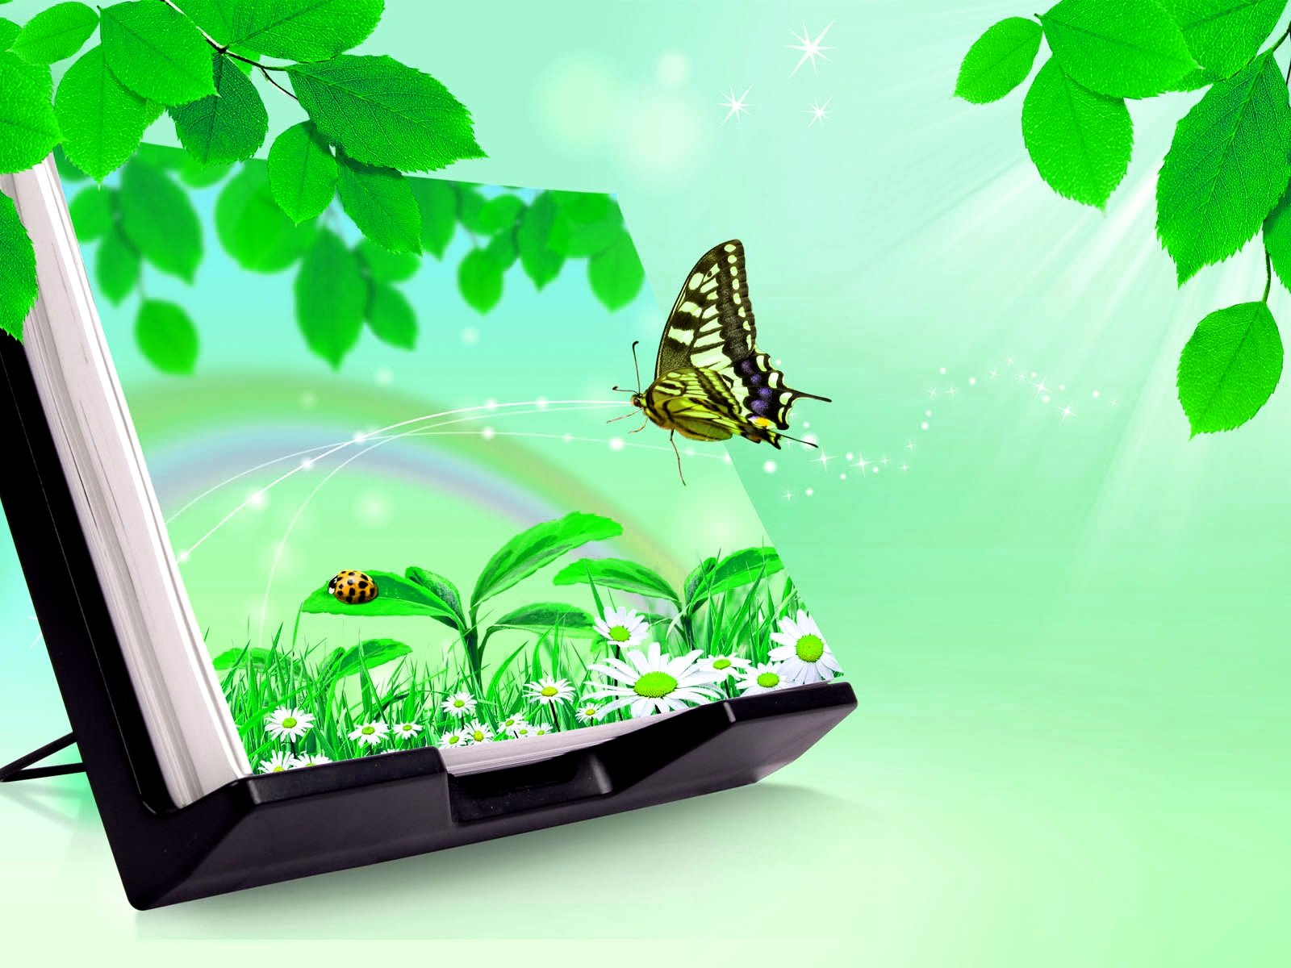
РАЙОННОЕ МУНИЦИПАЛЬНОЕ УЧРЕЖДЕНИЕ КУЛЬТУРЫ
РМУК «ЕКАТЕРИНОВСКАЯ МЕЖПОСЕЛЕНЧЕСКАЯ ЦЕНТРАЛЬНАЯ БИБЛИОТЕКА»

КЛУБ ЛЮБИТЕЛЕЙ ПРИРОДЫ
«БЕРЕГИНЯ»

ЦЕНТРАЛЬНАЯ ДЕТСКАЯ БИБЛИОТЕКА
2025 ГОД.

ПОЛОЖЕНИЕ КЛУБА
- Паспорт экологического клуба «Берегиня»

Название клуба: "Берегиня".
• Адрес: 412120 Саратовская обл. Екатериновский р-н, р.п.Екатериновка, ул. 50 лет Октября - 92 .
• Номер телефона учреждения: 2-12-32.
• На базе, какого учреждения создан: Центральная детская библиотека «Екатериновская МЦБ»
• Год создания: 1999 г.
• Руководитель: Блинова О.А.
• Количество участников: 20 человек

Устав клуба:
- Клуб для детей дошкольного и младшего школьного возраста - является добровольным, общественным объединением детей объединившихся на основе общности интересов для реализации общих целей с ярко выраженной социально значимой и личностно-ориентированной направленностью, определенных настоящим Уставом.
- Клуб осуществляет свою деятельность в соответствии действующим законодательством РФ, уставом РМУК «Екатериновская МЦБ» (далее – «библиотека»), а так же иными локальными нормативными актами.
- При осуществлении своей деятельности Клуб привлекает к сотрудничеству образовательные учреждения, общественные организации, культурно-досуговые учреждения, осуществляющих воспитательную, культурно-массовую, социальную, информационную работу.

Социально-возрастной состав клуба: 5-14 лет р.п. Екатериновка

Сроки и место проведения: по договорённости

2. Статус клуба
1. Клуб «Берегиня» создан при РМУК «Екатериновская межпоселенческая центральная библиотека» Центральная детская библиотека, основано на общности интересов и совместной творческой деятельности.
2.Деятельность Клуба осуществляется в соответствии с основными задачами организации культурной деятельности библиотеки.
3.Клуб является формой массовой работы библиотеки с читателями.
4.В своей деятельности Клуб руководствуется Законом о библиотечном деле, Положением о библиотеке, Правилами пользования библиотекой и настоящим Уставом.
5.Работа Клуба определяется Программой работы Клуба.

3. Цель:
1. Повышение экологической культуры детей и подростков.
2. Пропаганда экологического воспитания, создание условий для более полного удовлетворения информационных потребностей читателей.
3. Содействие в образовательно-воспитательном процессе учреждениям и организациям, занимающимся экологическим воспитанием.

4.Задачи:

  - Привлечение детей к участию в практической деятельности по оздоровлению экологического состояния поселка.
  - Пропаганда книжного фонда в помощь экологическому воспитанию.
  - Освещение через СМИ о работе экологического клуба «Берегиня».

5.Направления деятельности.

Экологическое воспитание;
Краеведческое воспитание;
Интеллектуальное развитие.

6. Права и обязанности членов клуба:

1.Члены Клуба имеют право:
- вносить предложения в план работы и программу Клуба;
- избирать и быть избранным в Совет Клуба;
- вносить предложения по улучшению работы Клуба;
- участвовать в организации массовых мероприятий;
- выйти из членов Клуба по собственному желанию.

2.Члены Клуба обязаны:
- регулярно посещать массовые мероприятия, проводимые в рамках Клуба;
- оказывать посильную помощь в организации мероприятий, проводимых Клубом;
- выполнять Устав Клуба.

7. Формы работы
1.Использовать самые разнообразные формы творческой деятельности (квест-игры, диспуты, презентации, экологические уроки,, видео и аудиоматериалы, виртуальные книжные выставки, беседы, обзоры и т. д.)
2.Организация конкурсов среди членов клуба.
3. Использовать в работе консультации и профессиональные знания членов клуба о прочитанной литературе, в целях продвижения книги и чтения.

Девиз: «Земля - твой дом, будь рачительным хозяином в нём»
Программа клуба «Берегиня» на 2025 год
№п/п | «ЭКО день календаря» | Цикл мероприятий | В течении года
 | «Жизнь в стиле ЭКО» | Занимательный урок-познание | Апрель
 | «Матушка Волга» | Игровая программа | Май
 | «Загадки на каждом шагу» | Экологическая игра | Июнь
 | «Литературный зоопарк» | Сетевая акция | Октябрь
 | «Наши друзья – синички» | Экологический репортаж | Ноябрь

Состав клуба:
- Мартынова Ева
- Шмагина Ева
- Шерстнев Андрей
- Васькова Анна
- Теплякова Анастасия
- Гусейнов Николай
- Киселёв Иван
- Родионова Анна
- Мишутин Павел
- Кокошвили Арам
- Михеева Ирина
- Кирпичникова Юлия
- Кокошвили Арсен
- Лашевцев Илья
- Колотилова Екатерина
- Ивлиева Елизавета
- Эльсанукаева Ева
- Брагина Дарья
- Решетникова Алиса
- Чала Карина

8. Ожидаемые результаты:
Совершенствование деятельности библиотеки по экологическому воспитанию, и
привлечение детей и подростков к активному участию в практических природоохранных акциях по сохранению окружающей среды. Рост интереса среди молодого поколения к экологической проблематике и к экологии родного края,
повышению спроса на экологическую информацию и экологическую литературу, компетентность читателей в экологической тематике. Создание информационно-культурного сопровождения экологического образования учащихся.

